

｜重職者の手紙｜週刊誌 ｜Vol.265

今はジョン・ナックスの祈りが切実に必要な時です。
ジョン・ナックスJohn Knox,1514～1572は、スコットランドの長老教の創始者です。
彼は、ローマカトリック教会の司祭でしたが、カルビンの思想に従う弟子になって、ローマカトリック教信徒であったメアリ・スチュワートと闘争して、改革主義を導入しました。
今でもスコットランドの国教は長老教です。
宗教改革時代、イギリスのメアリ女王は、スコットランドを威嚇して、キリスト教徒を弾圧していました。
ジョン・ナックスは、このようなメアリ女王の弾圧に対抗しました。
メアリ女王は軍隊を集めてキリスト教徒を皆殺しにせよと命令を下しました。
どれほど多くのキリスト教徒を殺したのか、メアリ女王のニックネームは「血の女王」になったほどでした。
メアリ女王の命令があった夜に、ジョン・ノックスは神様にこのように祈りました。
「神様、私にスコットランドを与えてください!そうでなければ死を与えてください!」
彼の祈りは実にひとつの国の運命を担って民の代わりにいのちを捧げようとすることでした。
驚くべきことに、キリスト教徒虐殺命令は撤回されて、むしろメアリ女王は重病になって死ぬようになりました。最後の苦しみの中でメアリ女王は、このように絶叫しました。「あぁ、ジョ・ノックスひとりの祈りが百万人の大軍よりさらに怖い!」
ジョン・ナックスは、このように話しました。
「祈るひとりの人が、祈らないひとつの民族より強い!」
1572年11月24日に死んだ後、彼の碑文にはこのように記録されています。
「ここに神様の他にはだれも恐れない人が眠っている」
今、韓国は危機の前でジョン・ノックスと同じ祈りで地ならしをして、要塞を築かなければならない時です。
地球の歴史は戦争の歴史とともにあったと言っても言い過ぎではありません。
16,000回の大小の戦争の中で、人間は想像もできない苦しみを受けなければなりませんでした。



重職者の手紙Vol.265 深い泉02


根本から打ち砕きなさい 聖書はこのような戦争と災いの歴史の背後には、人間が解決できない根本的な問題があると明らかにしてくれています。
人間がサタン（Satan）という霊的な暗やみの存在にだまされて神様を離れた瞬間から、人間の生活には苦しみと呪いが押し寄せてくるようになりました。
時代の文化が堕落して、罪悪が地に満ちあふれたとき、ノアの洪水の災いが臨みました。
人間の力で天に届くように塔を築こうと言いながら神様に挑戦したバベルの塔の事件、それ以後に人間は、言語の混とんの中で全地に散らされて苦しむようになりました。
そして、時代ごとに教会が堕落して、偶像崇拝が荒れ狂う時ごとに戦争と災いは間違いなく訪れてきました。
ところで、さらに重要な事実があります。
これらすべての災いと戦争の背後には、目に見えない暗やみの勢力があるという事実です。
今日も、その暗やみの権威は、政治と権威を利用して、国と世界を乱れさせています。
「終わりに言います。主にあって、その大能の力によって強められなさい。悪魔の策略に対して立ち向かうことができるために、神のすべての武具を身に着けなさい。私たちの格闘は血肉に対するものではなく、主権、力、この暗やみの世界の支配者たち、また、天にいるもろもろの悪霊に対するものです。ですから、邪悪な日に際して対抗できるように、また、いっさいを成し遂げて、堅く立つことができるように、神のすべての武具をとりなさい。」（エペソ6:10～13）
人間を不幸にさせて災いをもたらす実体、聖書はその名前をサタン、あるいは悪魔、その手下を悪霊だと明らかにしています。
創世記3章を見れば、目に見えないサタンは、目に見える蛇を利用して初めから巧妙な嘘で人間をだまして,神様を離れるようにさせました。
その結果、人間のたましいはサタンの支配を受けて、苦しみと失敗の中に、願いもしない苦しみと理由も分からない問題にからまりながら人生を生きるようになったのです。
いったいサタンはどんな存在で、どこからきたのでしょうか。
ヨハネの黙示録12章9～12節を見れば、天から落ちた御使い、堕落した御使いだと話しています。
エゼキエル28章13～17節に、天国で音楽を担当していた御使いが高慢になって、神様に敵対して堕落して追い出されるようになったのです。テコンドー8段が堕落しても、その力は残っているように、御使いの力を持って追い出されたサタンは、人間に現れて人生と家庭を倒し、社会と人間関係を倒し、堕落経済を作って、暗やみ文化を作って、弱肉強食の世の中に戦争と災いをもたらしています。
特に神様を知らないようにさせて、神様と遠ざかるように事を企てます。
サタンはいつでも巧妙に、神様でない他の偶像に仕えさせます。
そして、おかしな宗教を作って、無駄になるむなしい人生を生きるようにさせます。
文化と音楽という名目で快楽を与えるふりをしながら、まことの幸せを奪っていったり、暗やみの組織を作り、たましいを荒廃させ、地獄に入る時まで人間を困らせます。
聖書はこのサタンが偽りの父で、滅ぼする者だとたしかに明らかにしています。
このサタンの働きに勝つ道はあるのでしょうか。聖書は、はじめからこの事実を明らかにしています。創世記3章15節に、女の子孫が蛇の頭を踏み砕くと言われました。
言い換えれば、イエス・キリストが来られてサタンの権威を打ちこわされるというみことばです。
Iヨハネ3章8節に、イエス・キリストはこの世に来られて悪魔（サタン）のしわざを打ちこわされました。
サタンの権威から解放される道になってくださいました。
だれでもイエス・キリストを信じる者に、サタンの力を制御する権威、悪霊を追い出す権威をくださると約束されました。
今でもイエス・キリストの御名を呼べば、サタンと悪霊の勢力は離れるようになります。

･･･パウロは、振り返ってその霊に、「イエス・キリストの御名によって命じる。この女から出て行け」と言った。すると即座に、霊は出て行った。使徒16:18



人間の世の中が、それでも美しい理由は、目に見えないところで大切な人生を生きていく人々がいるためです。
最近“韓国家族探し新聞”http://www.mia182.comにのせられた方の文が心に穏やかな感動を残してくれました。
「春の花が咲き、田舎の小さい駅で何年かぶりに会う母親と娘の待合室は世の中のどの場所よりも美しい幸せな場所でしょう。私は幼いとき、早くに父を天国に送って、幼い弟とともに日が沈んだ玄関の前で、私たちのために仕事をしに出ていた母が、遅くまで帰らず、言葉で表現するのが難しい孤独の中で母を待ちました。その時は連絡する方法がなかったのです。ある人がきて知らせてくれました。母が職場で仕事をしていて怪我をしたので、病院に行ったという知らせでした。急いで走って行ったのですが、母は天が助けてくれたと言って、病院の待合室で応急治療をして歩いて出てきました。私はその病院の待合室が幸せを分からせてくれる所でした。何年か前に南北離散家族がしばらく涙で家族に会うのを見ながら、早く統一できたら良いという切実な祈りが出てきたりもしました。家族を失った人々が、この地のどこかで涙を流しながら暮らしています。その人々が会う待合室があるならば、どれくらい良いでしょうか。なぜ世の中にはいつも開いている待合室がないのでしょうか。いつも24時開かれた待合室があるならば、多くの人々の悲しみがなくなるのに…ところで、その待合室を見つけました。韓国家族探し新聞に会うようになったのでした。すべての人が新聞を見たら、その待合室になるという気がしました。すべての人がみな見る時まで、苦しんでいるその人々のために、天から祝福をそそいで、御使いを送って涙を流す家族が助けられたら良いという気がしました。それで私が名前をつけました。‘御使い待合室’と…一日も早くこの地に離散家族の涙がなくなることを祈ります」
この文を読みながら、この地での離散家族よりさらに悲しいのが永遠な世界での永遠な離別であると思うようになりました。それで、神様はノア時代に箱舟を通して人間の生活を守られたように、すべての人間に向かって、どんな条件もなく永遠をつなぐ‘天国待合室’を準備しておいてくださいました。
「神は、実に、そのひとり子をお与えになったほどに、世を愛された。それは御子を信じる者が、ひとりとして滅びることなく、永遠のいのちを持つためである。」（ヨハネ3:16）「すべて、疲れた人、重荷を負っている人は、わたしのところに来なさい。わたしがあなたがたを休ませてあげます。」（マタイ11:28）「イエスは彼に言われた。「わたしが道であり、真理であり、いのちなのです。わたしを通してでなければ、だれひとり父のみもとに来ることはありません。」（ヨハネ14:6）「まことに、まことに、あなたがたに告げます。わたしのことばを聞いて、わたしを遣わした方を信じる者は、永遠のいのちを持ち、さばきに会うことがなく、死からいのちに移っているのです。」（ヨハネ5:24）
父なる神様、イエス・キリストによって神様がいつも私とともにおられて、導かれることを感謝します。今日も、すべての生活の中で、神様の子どもになった祝福を味わうように、聖霊で満たしてください。私の家庭と現場と行くところごとに福音を邪魔して困らせるすべてのサタンの勢力を権威あるイエス・キリストの御名で縛ってください。どんなこと、どんな問題でも、解決者であるイエス・キリストに任せて、その中で神様のより良い計画を発見しながら、聖霊に導かれる生活になりますように。そして、私の生活を通してイエス様がキリストであるということがあかしされ私の現場に神の国が臨むようにしてください。毎日、私の生活の中で神様の願いである世界福音化の契約を握って勝利できますように。今も私とともにおられるイエス・キリストのお名前によってお祈りします。アーメン
愛の父なる神様。私は罪人です。今まで神様を離れ、サタンの支配の下に縛られて、奴隷のように生きて来ました。しかし、今、この時間、イエス様を私の救い主、私の神様、私のキリストとして受け入れます。イエス･キリストは、神様に会う唯一の道であり、サタンの権威を打ち砕かれ、すべての罪とのろいと災いから私を解放してくださったキリストであると信じます。いま、私の中に入って来てくださり、私の主人になってください。今から私の生涯を細かく導いてください。イエス･キリストのお名前によってお祈りします｡アーメン

神様の子どもの
毎日の祈り
父なる神様、イエス・キリストによって神様がいつも私とともにおられて、導かれることを感謝します。今日も、すべての生活の中で、神様の子どもになった祝福を味わうように、聖霊で満たしてください。
私の家庭と現場と行くところごとに福音を邪魔して困らせるすべてのサタンの勢力を権威あるイエス・キリストの御名で縛ってください。
どんなこと、どんな問題でも、解決者であるイエス・キリストに任せて、その中で神様のより良い計画を発見しながら、聖霊に導かれる生活になりますように。
そして、私の生活を通してイエス様がキリストであるということがあかしされ私の現場に神の国が臨むようにしてください。毎日、私の生活の中で神様の願いである世界福音化の契約を握って勝利できますように。
今も私とともにおられるイエス・キリストのお名前によってお祈りします。アーメン

神様の子どもになる
受け入れの祈り

神様の子どもの
毎 日 の 祈 り

+深い泉STORY 重職者の手紙Vol.265 深い泉04
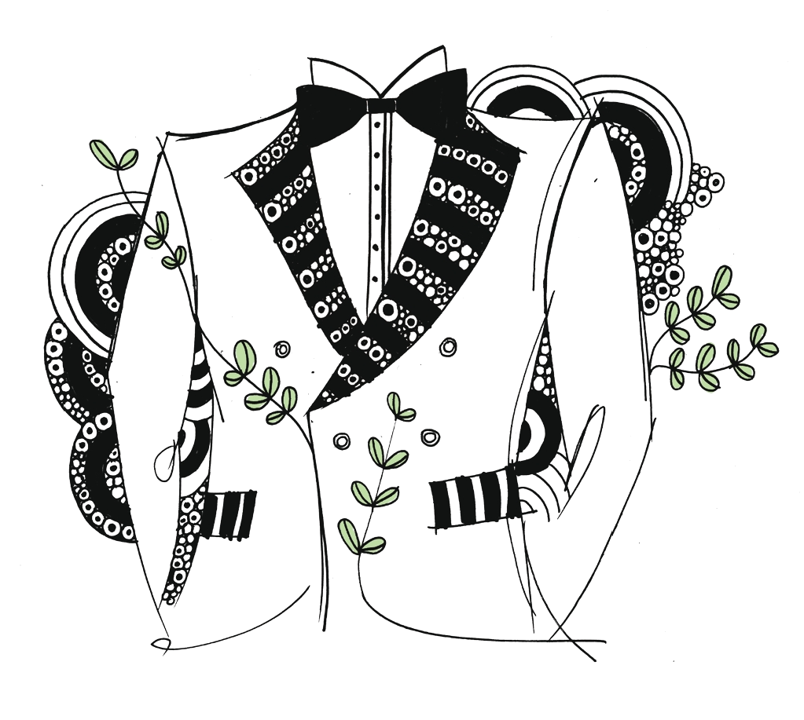

時代の文化は、その時代を生きていく人々の生き方で生活の様式だ。したがって、時代ごとに文化はそれぞれ違って、その多様さが人類発展の原動力になるのは事実だ。個人の生活から出発する文化は、大衆媒体を通して集合化されて、一時代のパラダイムに座を占める。したがって、マスメディアの影響力は非常に大きくて強大だ。その文化は、人々の生活の質を高める豊かさが期待されるのだが、時々その機会が暗やみの土台として利用される場合が多いので、注意深く見てみる必要がある。
韓国のＫポップが韓国熱風を起こすのは非常に幸いで良いことだ。韓国の若者たちが世界人の好みに合うレベルを維持するということは、それだけ韓国の地位が世界化になったという反証なので、ありがたいことだ。それで、今はすべての文化媒体が世界の人の要望に合うように世界的な水準で準備されている。ここで私たちが記憶しなければならないことは、青年たちがそこまで知らない霊的世界との出会い、すなわち暗やみの世界があるという事実だ。彼らの公演会場の姿と歌と踊り、そして、服装、および手の動作ごとに、相当な霊的意味が隠されている。バビロン宗教に影響された暗やみの文化が、今日最高の流行を先導することがグループを通してもあらわれて、その宣伝に利用されるという残念な現実だ。
2013年蛇の年、初日に合わせて発表したSMの代表的であるグループ、少女時代の新しい歌I got a boyがまさにそれだ。I got a boyと言うなら、一般的に「私が男の子を身ごもった。あるいは男の子を産んだ」という意味に解釈されるのだが、それなら、この歌が婚前性関係と妊娠を助長する歌として見られる。ここにboyという単語は私が産んだ「息子」という意味がある。
バビロン神話に登場するニムロデの妻セミラミスとタンムズの関係がまさにそれだった。セミラミスが産んだ息子タンムズ、エジプト神話で言うとイシスが産んだ息子ホルスとは、息子であると同時に夫になる奇妙な関係である。このような奇妙な関係を表現するように、少女時代のメンバーがかぶっている帽子にはWelcome motherf*ckerという文章が入っている。自分を生んでくれた母親と結婚したタンムズ、あるいはホルスが帽子に彫られた文章そのまま母親と性関係を結ぶmotherf*ckerであるわけだ。そのような意味で見たら“Welcome motherf*cker”というHorusmotherf*ckerの登場を歓迎するセミラミス、イシスのわいせつな歓迎のことばだと見られるだろう。悪口が書いているのでグループの帽子は、後ろの文章を遮ったが、簡単に同じ系列の帽子であることを知ることができるというブロガーの指摘は正しく見たのだ。このように美しい少女が、あえて表現するには負担になる表現を英語で表現して大衆の前に出すのは、それだけ彼らの影響力が増大したという反証だ。
自らを天の女王だと自称しながら血を捧げる犠牲を要求して、神殿の中での売春を始めた彼女の宗教的堕落は、今日の大衆媒体に乗って青少年の心理に食い込んでいる。聖書を無知の本だと追い出して、福音を無価値なことに感じる世の中の人々の中で、真理を知りたい恵みの人々があちこちで起きている。
暗やみでは光を表現できなくて、宗教では救いが分からない。それで、今日もイエスはキリストであると目には見えなくても、見えないみことばの事実を信じる信仰が救いに達する道なのだ。
チョン・ヒョングク(福音コラムニスト)
＊相談したい方はこちらまでどうぞ
チョン・ヒョングク(福音コラムニスト)
＊相談したい方はこちらまでどうぞ

